SRIJEDA – 20.5.2020.

1. sat: HRVATSKI JEZIK – Slovo LJ

Riješi zadatke u udžbeniku, str. 78. i 79.

2.sat: HRVATSKI JEZIK –
Pročitaj.
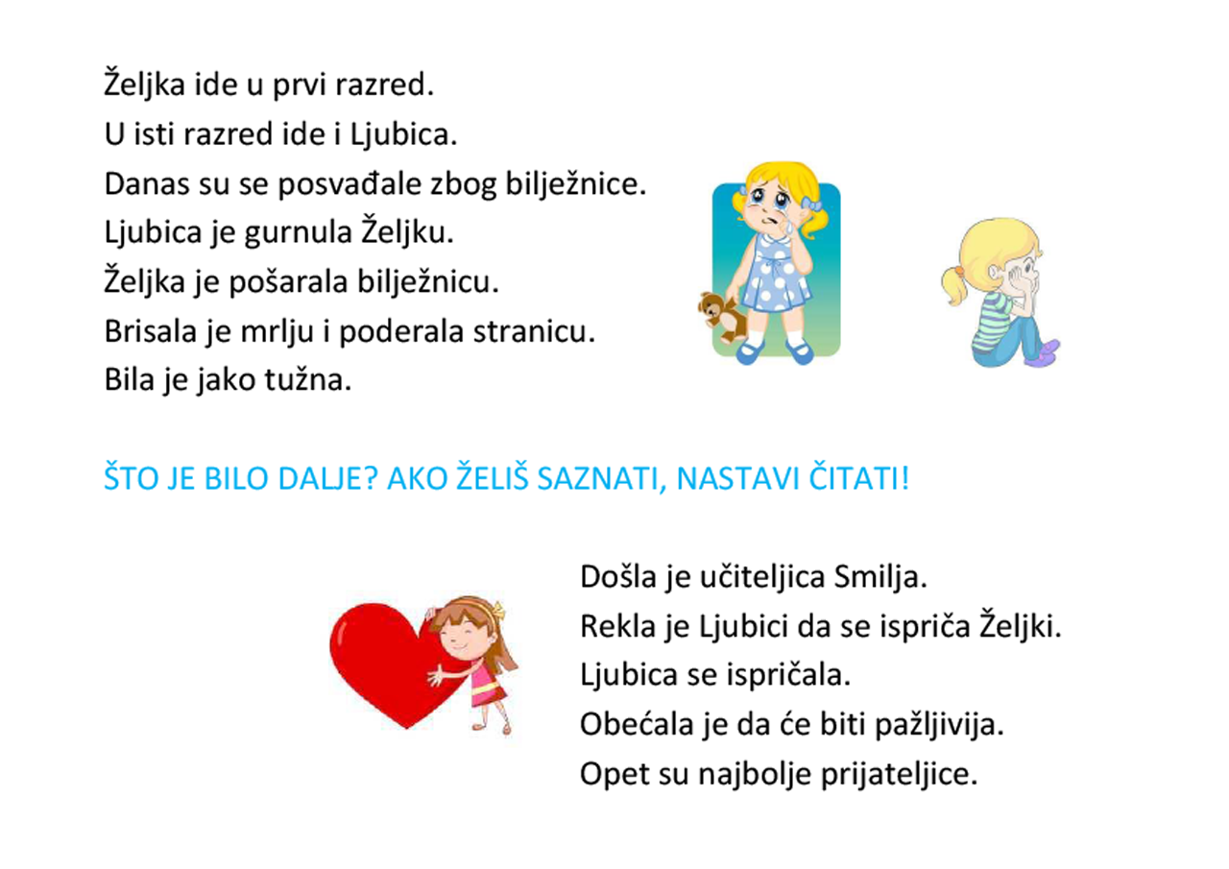

https://wordwall.net/hr/resource/1242695/hrvatski-jezik/slovo-lj-prona%c4%91i-rije%c4%8d

3. sat: MATEMATIKA –

Riješi zadatke u udžbeniku na str. 72. i 73.

4. sat: LIKOVNA KULTURA –

Dva krila šarena
po livadi lete.
Kad ih želiš pogledati,
prema nebu odlete.

Vodenim bojama ili temperama naslikaj leptira. Koristi osnovne i izvedene boje. Ostatak papira oboji u zelenu boju.
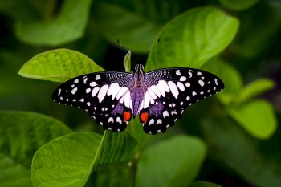

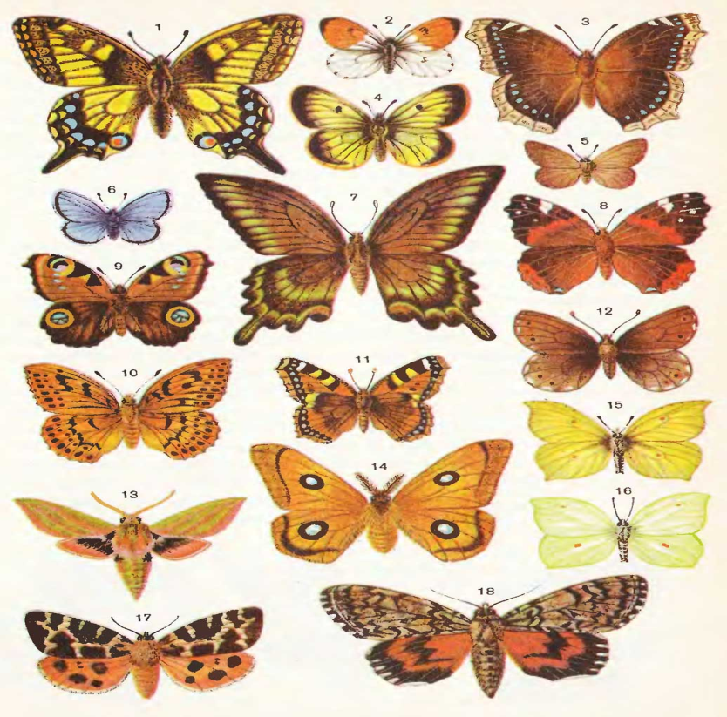
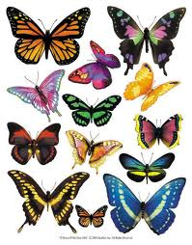
Pažljivo pogledaj leptire. Obrati pozornost na oblike i njihove boje. Nastojimo izbjeći „šablonsko“ slikanje leptira kao slova B i zrcalnog slova B.

5. sat: TZK - https://wordwall.net/hr/resource/1972568/tzk

